Тема урока «Программы и файлы».
Цель урока: сформировать новые понятия, провести связь с ранее изученным материалом, вырабатывать навыки работы с клавиатурой и мышью, создавать условия для применения знаний в нестандартной ситуации, расширять кругозор учащихся.
Оборудование: интерактивная доска, ПК для каждого обучающегося.
Ход урока.
Этап урока | Деятельность учителя | Деятельность учащихся
1.Проверка усвоения ранее изученного материала | Ребята, на предыдущих уроках мы подробно изучали устройства, которые входят в состав компьютера? Давайте остановимся на основных моментах этой темы, выполнив определённые задания.  Какие устройства отнесли к устройствам ввода, вывода. Почему?  Эти устройства входит в состав системного блока?  Меня заинтересовал такой вопрос. А достаточно ли иметь только аппаратуру, чтобы работать на компьютере с информацией? | Работа с интерактивной доской. №1. Распределяют устройства по группам (перетаскиваем). 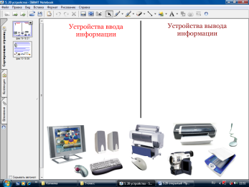  №2. Написать ответ и найти картинку. 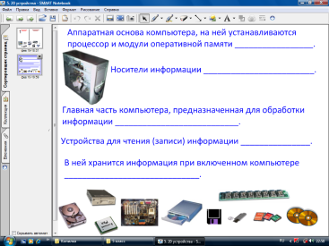  Презентация.  Слайд 1.
2. Изучение новой темы  - Работа в тетради  - Работа со словарём | Ребята! Мы с вами не один раз говорили о том, что компьютер – надёжный помощник человека. Он и писатель, и художник, и музыкант, и бухгалтер. Но сам по себе, он ничего не делает. Компьютер выполняет инструкцию, которую написал человек на понятном ему языке. Такая инструкция называется программой.  Компьютер – это аппаратура + программное обеспечение (совокупность всех программ компьютера).  - Компьютерных программ много. Но есть программы, без которых компьютер не сможет работать (обязательная программа, главная). Она нужна любому компьютеру и называется ОС (операционная система). ОС управляет работой компьютера и обеспечивает взаимодействие между человеком и компьютером. Когда компьютер включают первый раз, то нужно вставить диск с ОС, она скопируется на жёсткий диск. При последующем включении загрузка компьютера будет производиться с жёсткого диска.  На наших компьютерах используется ОС Windows. Операционная система позволяет человеку начать работать с компьютером, получить доступ к его устройствам, а затем устанавливать и запускать другие необходимые программы.  Выполнение конкретных заданий (создание рисунка, текста, прослушивание музыки, различные игры) возможно благодаря прикладным программам (приложениям). Вспомните компьютерную программу для рисования, для ввода теста, для вычислений.  Программы и данные на дисках хранятся в файлах. Файлом может быть рисунок, текст, таблица, программа. Мы не сможем хранить информацию на диске, если не создадим файл. У каждого файла есть имя. Файлы обычно складывают в папки. Для вас создана папка 5 класса, куда вы будете складывали свои файлы, необходимые для вашей работ  Заглянем в терминологический словарик. Найдём термины по новой теме. | Слайд 2  Перенос схемы в тетрадь  К  ПО  АО  ОС  ППОО  Слайд 3  Слайд 4-6  Поиск и чтение терминов
3. Компьютерный практикум | Распределить файлы по папкам  Слайд 7-8 | Распределяют файлы в папке 5 класса (заготовка)
4. Итоги урока  - Работа с учебником  Оценивание работы учащихся на уроке. | Ребята, к какому выводу мы пришли сегодня на уроке? Когда же компьютер сможет работать и быть полезным человеку?  - На какие группы делится ПО?  - Как называется главная часть программного обеспечения?  - Приведите примеры прикладных программ. | Стр.76. Самое главное.  Слайд 9  Отвечают на вопросы учителя
5. Д/З записано на доске | П.2.4, дополнительное чтение с.129-132 | Запись в дневники. Слайд 10

